**Спортивно-оздоровительный досуг во второй младшей группе с использованием снежных построек на участке "Гости ледяного моря"**

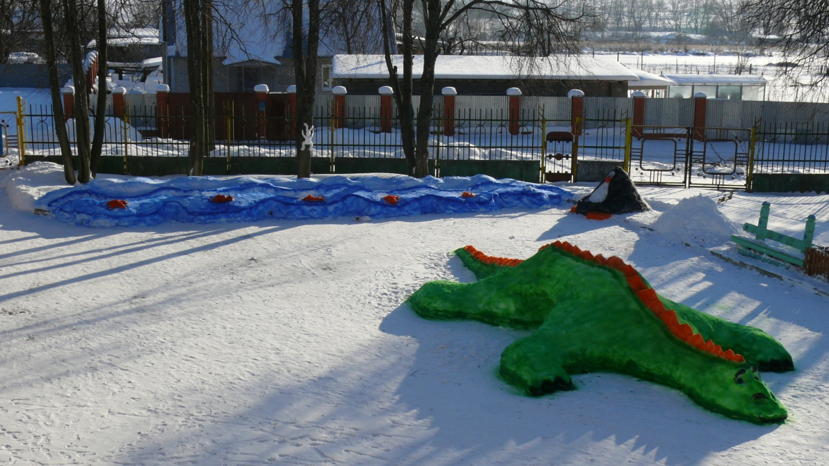

**Цель:** закрепить знания детей о назначении зимних построек, правилах безопасного поведения на прогулке.

**Задачи:**

- упражнять детей в ходьбе по узкой дорожке;

- отрабатывать навыки подлезания и прыжков, метания малых форм.

**Предварительная работа.** Игра - экспериментирование "Айсберг.

**Материалы и оборудование.** Мячи

**Ход деятельности.**

Воспитатель вместе с детьми выходит на площадку, на которой накануне появились "гости".

Дети рассматривают постройки. Воспитатель:

-Вам нравятся гости которые пришли к нам в детский сад?

Ответы детей.

- Теперь наша площадка похожа на северный полюс, где льды, холодно, где много - много снега! Давайте познакомимся с каждым из наших гостей! Но чтобы добраться до первого нашего гостя, мы должны пройти по "ледяной волне"!

**Ходьба по узкой дорожке.** Дети идут вслед за воспитателем, который обращает внимание на то, что она узкая и идти по ней нужно осторожно.

В конце дорожки детей встречает Пингвин. Воспитатель обращает внимание детей на тело пингвина. Описывает его как неуклюжего, неповоротливое, толстое.

**Гимнастика "Пингвин"**

- Представим, как мы становимся неповоротливыми и неуклюжими пингвинами. Пингвин старательно несёт своё драгоценное яйцо.

Исходное положение - стоя, ноги слегка расставлены, щиколотками придерживается мяч. Руки слегка расставлены и опущены. Воспитатель:

- Идём вперевалочку, медленно передвигая стопы ног, чтоб яйцо не выкатилось. Руками ластами сохраняем баланс тела.

Когда дети начинают приближаться к дракону воспитатель говорит:

- Вот что-то напугало пингвина, наверно он слишком близко подошёл к большому зелёному дракону, пингвин забеспокоился, заторопился, ускорил шаг. Но вот он на безопасном расстоянии, и он снова может идти медленно, вперевалочку.

По окончанию гимнастики воспитатель обращает внимание на разноцветные мячики в "сумке" у гостя пингвина и предлагает поиграть с новым другом.

**Метание "Мячик в сумке пингвина"**

В корзине перед пингвином лежат мячи. Дети по очереди метают их в "сумку" пингвина. Воспитатель следит за тем, как дети принимают исходное положение для рук и ног при метании , бросают мяч сохраняя при этом определённое направление. Говорит о том, что сначала надо приготовится, а потом бросать.

- Понравилось вам играть с пингвином? А теперь давайте познакомимся с ещё одним нашим гостем!

Дети с воспитателем обходят зелёного дракона вокруг. Воспитатель обращает внимание на форму его тела, на голову. Дети рассматривают дракона спереди. Воспитатель:

- Посмотрите, мне кажется наш гость совсем не злой, хотя и очень большой! Посмотрите на его глазки! Какого цвета глазки нашего дракона?

Ответы детей (синие).

- Наш снежный дракон с северного полюса, поэтому и глазки у него льдинки. Дети рассматривают, кто хочет трогает, для того, чтобы удостовериться. Воспитатель обращает внимание детей на лежащих в снегу фигурки льдинки. Дети вспоминают как можно сделать самим такие фигурки.

- А давайте поиграем в дракончиком!

**Прыжки и подлезание "Весёлый дракон"**

Дети перепрыгивают через хвост дракона, а затем подлезают под его спинкой. Воспитатель следит за прыжками детей. Дети должны стараться приземляться одновременно на две полусогнутые ноги, перекатом с носка или пятки на всю ступню, отталкиваться одновременно двумя ногами. При подлезании не задевать препятствие.

-Ну что ребята, со всеми гостями нашими вы познакомились?

Ответы детей (да)

- А мне вот кажется что вы кого-то забыли!

**Игра на развитие внимания и воображения "Кто спрятался?"**

Воспитатель предлагает детям внимательно посмотреть. Дети замечают шуточного зайчика на дереве.

Воспитатель поясняет.

- Наверно он испугался дракона и от страха туда залез!

Читает **стихотворение Д.Новикова**

Беленький, беленький

Сыплется снежок.

Бедненький, бедненький

Заинька, мой дружок.

-Дети покажем как падает снежок?

**Стихотворение с движениями "Падает снежок"**

Падает снежок,

Белый холодок,

И летят снежинки на дорожку.

Милый мой дружок,

Маленький дружок,

Поставляй скорее ты ладошки.

Пусть летает снег,

Пусть летает снег,

В воздухе кружится и порхает,

А как на ладошки

Наши упадёт,

Сразу тот снежок растает.

*Поднимают руки вверх и медленно опускают их, делая мягкие взмахи кистями.*

*Вытягивают вперёд то одну руку, то другую.*

*Вращают кистями рук.*

*Вытягивают руки вперёд и поворачивают ладони то вверх, то вниз.*

*Прижимают ладони друг к другу на последнем слове.*

На этом знакомство детей с гостями их площадки заканчивается. Дети говорят всем до свидания!